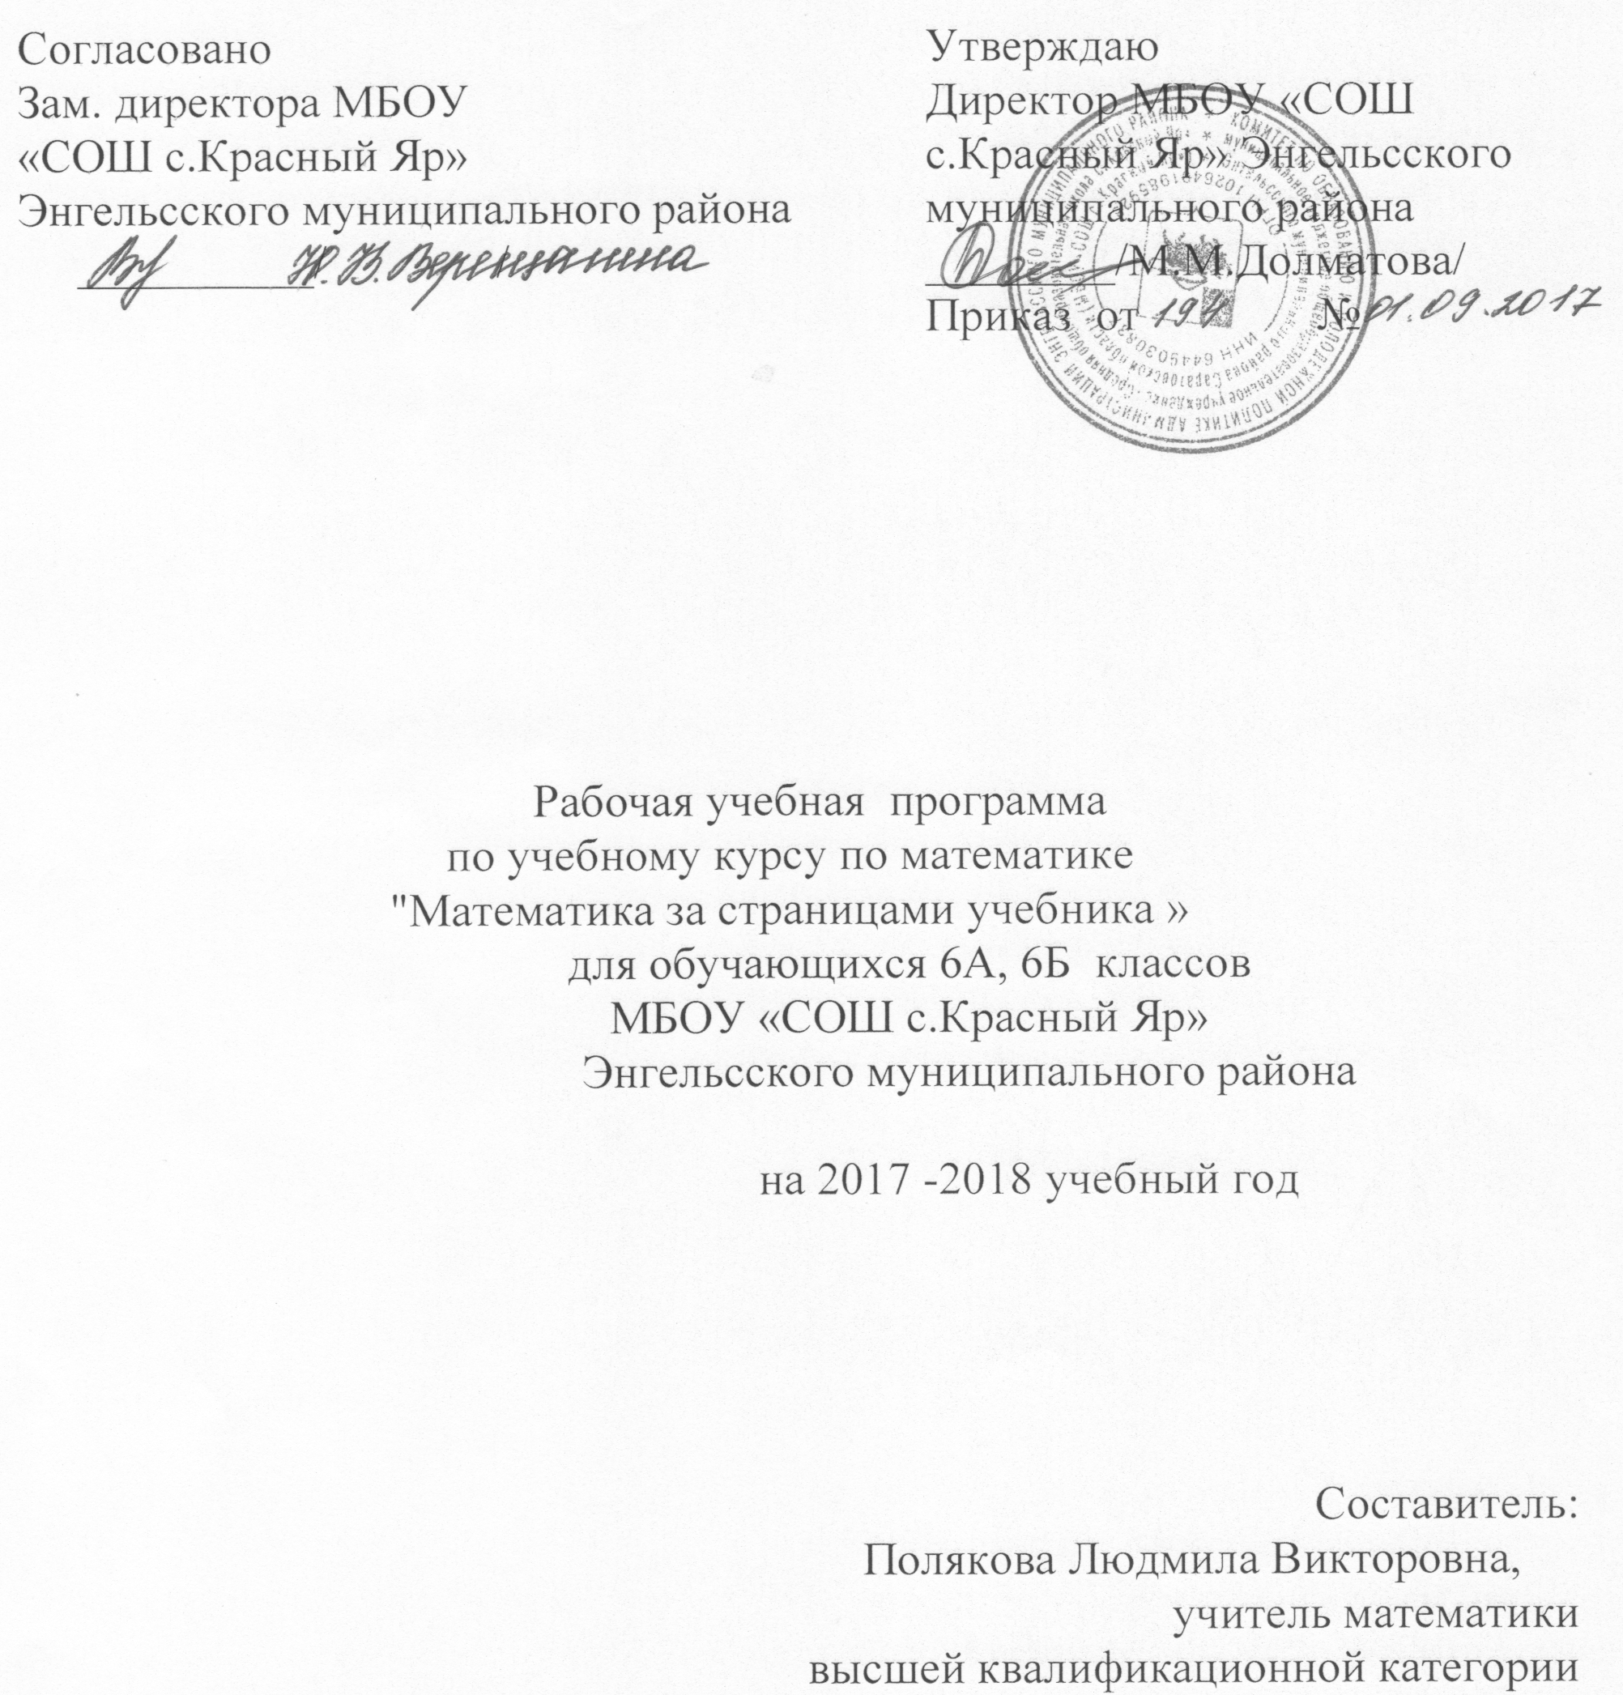

Пояснительная записка
Рабочая программа по учебному курсу по математике «За страницами учебника математики» для 6 класса разработана с учетом требований ФГОС ООО.
Программа ориентирована на общеобразовательный класс, изучение предмета на базовом уровне.
Планирование составлено в соответствии с учебным планом на 2017-2018 учебный год.
Частота занятий - раз в две недели. Программа рассчитана на 17 учебных часов.

Планируемые результаты освоения учебного предмета

По окончании изучения курса учащийся научится:

- совместному с учителем целеполаганию в математической деятельности;
- анализировать условие задачи;
- действовать в соответствии с предложенным алгоритмом, составлять несложные алгоритмы вычислений и построений;
- применять приемы самоконтроля при решении математических задач;
- оценивать правильность выполнения действия и вносить необходимые коррективы на основе имеющихся шаблонов;
- строить речевые конструкции с использованием изученной терминологии и символики, понимать смысл поставленной задачи, осуществлять перевод с естественного языка на математический и наоборот;
- осуществлять контроль, коррекцию, оценку действий партнёра, уметь убеждать;
- формулировать простейшие свойства изучаемых математических объектов;
- выполнять действия с натуральными числами и обыкновенными дробями, сочетая устные и письменные приёмы вычислений;
- решать текстовые задачи арифметическим способом;
- использовать в ходе решения задач элементарные представления, связанные с приближёнными значениями величин;
- решать простейшие уравнения на основе зависимостей между компонентами арифметических действий;
- использовать понятия и умения, связанные с пропорциональностью величин, процентами, в ходе решения математических задач и задач из смежных предметов, выполнять несложные практические расчёты; пользоваться основными единицами длины, массы, времени, скорости, площади, объёма; выражать более крупные единицы через более мелкие и наоборот;
выполнять устно и письменно арифметические действия над числами, находить значения числовых выражений

Ученик получит возможность научиться:
- видеть различные стратегии решения задач, осознанно выбирать способ решения;
- основам саморегуляции в математической деятельности в форме осознанного управления своим поведением и деятельностью, направленной на достижение поставленных целей;
- задавать вопросы, необходимые для организации собственной деятельности взаимодействия с другими;
- устанавливать и сравнивать разные точки зрения, прежде чем принимать решения и делать выбор;
- отображать в речи (описание, объяснение) содержание совершаемых действий;
- научиться использовать приёмы, рационализирующие вычисления.
- понять, что числовые данные, которые используются для характеристики объектов окружающего мира, являются преимущественно приближёнными;
- понимать существо понятия алгоритма;
- понимать уравнение как важнейшую математическую модель для описания и изучения разнообразных реальных ситуаций;
- уверенно применять аппарат уравнений для решения разнообразных задач из математики.

Содержание учебного предмета

№ | Содержание | Формы организации | Виды деятельности
1. | Задачи на движение (4часа).  Основные понятия (скорость, время, расстояние) и формулы, по которым они находятся. Задачи на “одновременное” движение. Задачи на движение в одном направлении. Задачи на движение в разных направлениях. Задачи на движение по воде (по течению и против течения). Решение всех типов задач на движение. | Практикум, практическая работа, мини-лекция, урок защиты проектов, урок с использованием ИКТ, урок-исследование, урок контроля знаний | Слушание объяснений учителя и одноклассников, работа с научно - популярной литературой, вывод формул, анализ формул, решение текстовых количественных и качественных задач, систематизация учебного материала,  решение экспериментальных задач, работа с раздаточным материалом.
2. | Задачи на зависимость между компонентами (4часа).  Задачи на время. Задачи на работу. Определение объема выполненной работы. Задачи на производительность труда. Нахождение времени, затраченного на выполнение объема работы. Задачи на «бассейн», наполняемый разными трубами одновременно. Задачи на планирование. | Практикум, практическая работа, урок контроля, урок с использованием ИКТ, урок с использованием исследовательской деятельности, урок с использованием проектной деятельности, урок - путешествие | Слушание объяснений учителя и одноклассников, работа с научно - популярной литературой, вывод формул, анализ формул, решение текстовых количественных и качественных задач, систематизация учебного материала,  решение экспериментальных задач, работа с раздаточным материалом.
3. | Задачи на проценты (4часа).  Проценты. Нахождение процента от числа. Процентное отношение. Решение задач на нахождение части числа и числа по части. Решение текстовых задач по теме «Процентные вычисления в жизненных ситуациях». Задачи на смеси, растворы, сплавы. Последовательное снижение (повышение) цены товара. Задачи на последовательное выпаривание и высушивание. | Практикум, практическая работа, урок контроля, урок с использованием ИКТ, урок с использованием исследовательской деятельности, урок с использованием проектной деятельности | Слушание объяснений учителя и одноклассников, работа с научно - популярной литературой, отбор и сравнение материала по нескольким источникам, вывод формул, анализ формул, решение текстовых количественных и качественных задач, систематизация учебного материала,  решение экспериментальных задач, работа с раздаточным материалом.
4. | Задачи на пропорцию (1 час).  Прямая и обратная пропорциональности. Решение текстовых задач «Пропорциональные отношения в жизни». | Практикум, практическая работа, урок контроля, урок с использованием ИКТ, урок с использованием исследовательской деятельности, урок с использованием проектной деятельности | Слушание объяснений учителя и одноклассников, работа с научно - популярной литературой, отбор и сравнение материала по нескольким источникам, вывод формул, анализ формул, решение текстовых количественных и качественных задач, систематизация учебного материала,  решение экспериментальных задач, работа с раздаточным материалом
5. | Старинные задачи (2 часа).  Решение текстовых задач со старинными единицами измерения, старинным жизненным содержанием. | Практикум, практическая работа, урок с использованием ИКТ, урок с использованием исследовательской деятельности, урок с использованием проектной деятельности | Слушание объяснений учителя и одноклассников, работа с научно - популярной литературой, анализ формул, решение текстовых количественных и качественных задач, систематизация учебного материала,  решение экспериментальных задач, работа с раздаточным материалом
6. | Задачи математических олимпиад (2часа).  Решение логических задач. Задачи со спичками. Задачи на сравнение. Задачи с геометрическим содержанием | Практикум, практическая работа, урок контроля, урок с использованием ИКТ, урок с использованием исследовательской деятельности, урок с использованием проектной деятельности | Слушание объяснений учителя и одноклассников, работа с научно - популярной литературой, вывод формул, анализ формул, решение текстовых количественных и качественных задач, систематизация учебного материала,  решение экспериментальных задач, работа с раздаточным материалом.

Тематическое планирование

№ урока | Наименование темы урока | Количество час. | Дата проведения |  | Корректировка\причины
№ урока | Наименование темы урока | Количество час. | план | факт
1 | Задачи на встречное движение | 1 | 07.09
2 | Задачи на движение в одном и в противоположном направлении | 1 | 21.09
3 | Задачи на движение по течению и против течения реки | 1 | 05.10
4 | Задачи на движение в стоячей воде | 1 | 19.10
5 | Задачи на время. Задачи на работу | 1 | 10.11
6 | Задачи на определение объема выполненной работы | 1 | 24.11
7 | Задачи на производительность труда | 1 | 08.12
8 | Задачи на «бассейн», наполняемый разными трубами одновременно | 1 | 22.12
9 | Проценты. Нахождение процента от числа | 1 | 18.01
10 | Комбинированные задачи на проценты | 1 | 01.02
11 | Задачи на смеси, растворы, сплавы | 1 | 15.02
12 | Задачи на последовательное выпаривание и высушивание | 1 | 01.03
13 | Прямая и обратная пропорциональности | 1 | 15.03
14 | Решение старинных задач на переливание | 1 | 05.04
15 | Решение логических задач | 1 | 19.04
16 | Задачи с геометрическим содержанием | 1 | 03.05
17 | Решение олимпиадных задач. Итоговое повторение | 1 | 17.05

